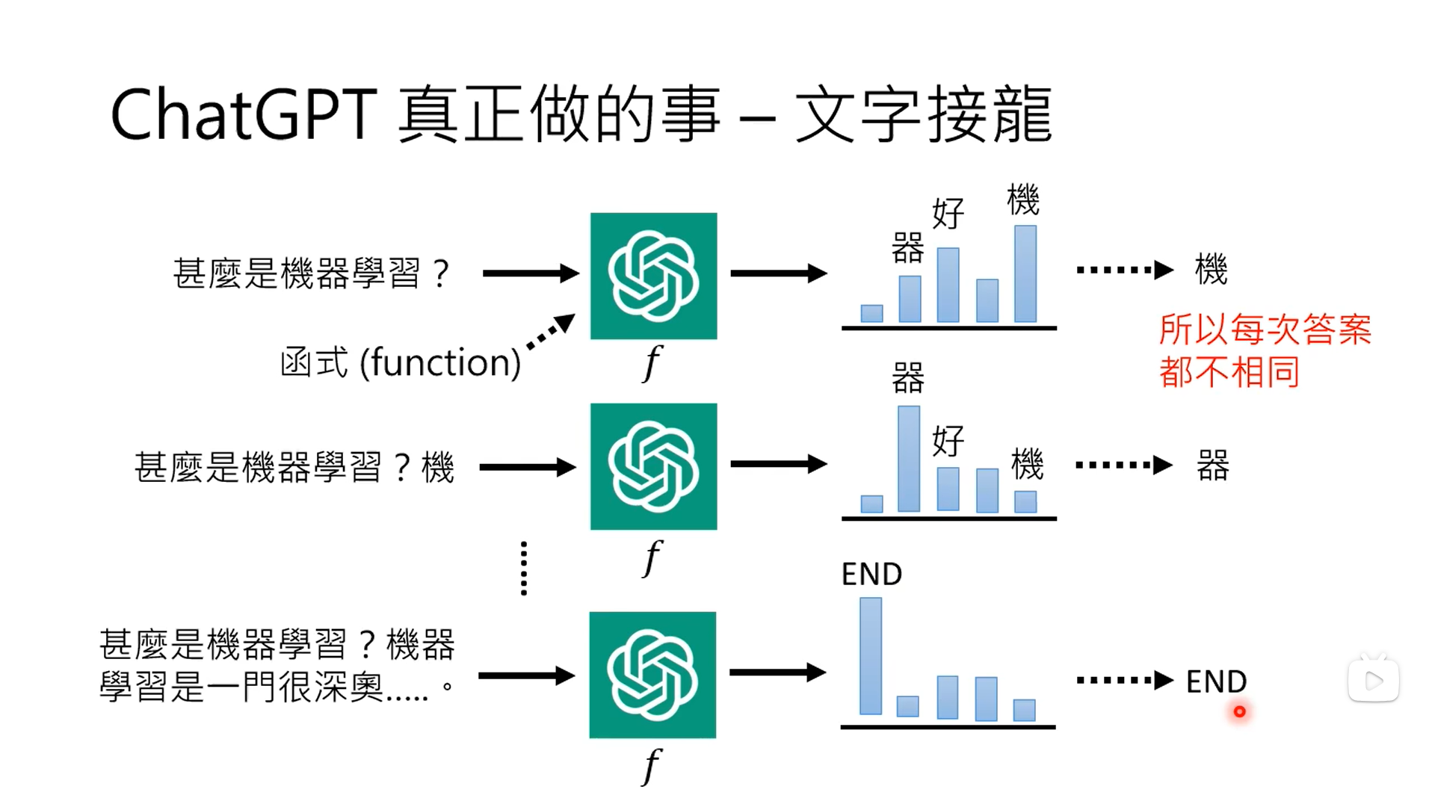

Chatgpt所做的事情就是文字接龙，生成的结果也是随机的，但是会根据概率去生成结果。

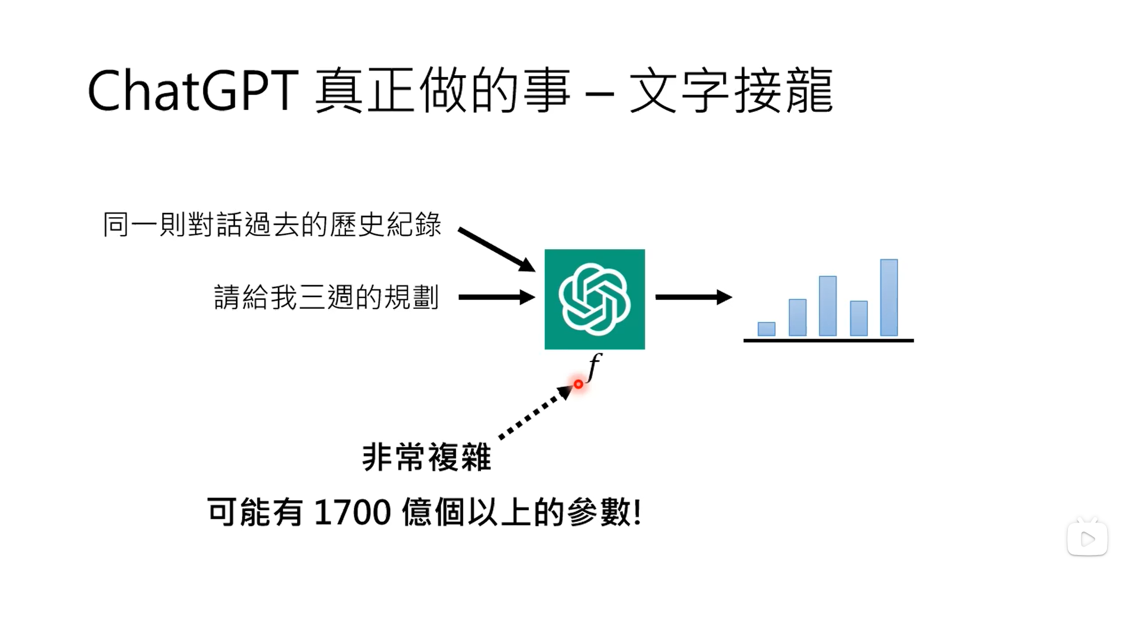

Chatgpt同样也能保留历史记录，它是一个语言模型。

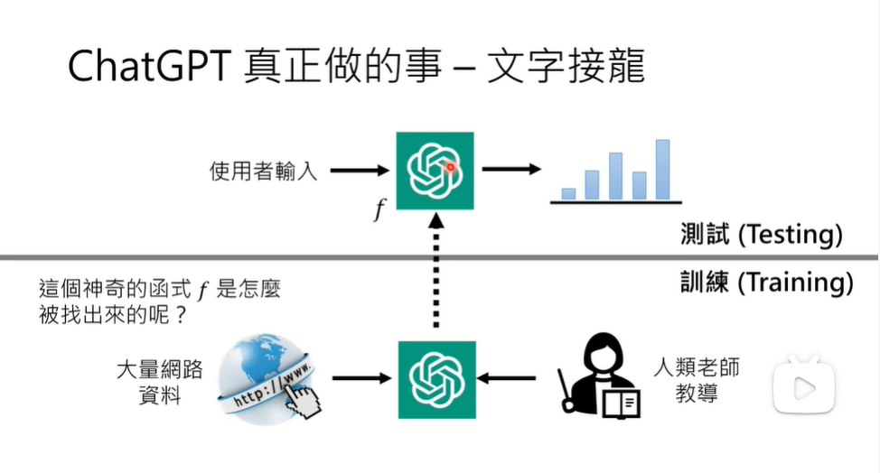

Chatgpt在训练的时候是要联网的，但是在测试的时候就无需网络

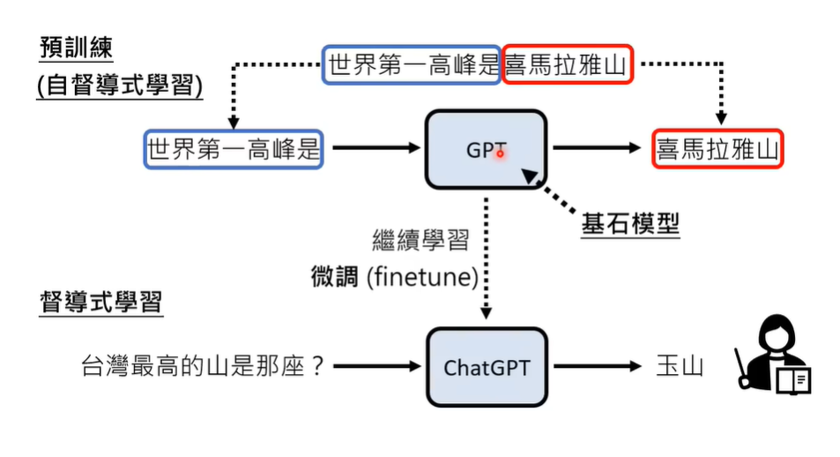

Gpt是由自督导式学习产生的，Chatgpt是通过督导式学习产生的。

预训练的好处：在多种语言上做训练后，只要教某一种语言的某一种任务，自动学会其他语言的同样任务。

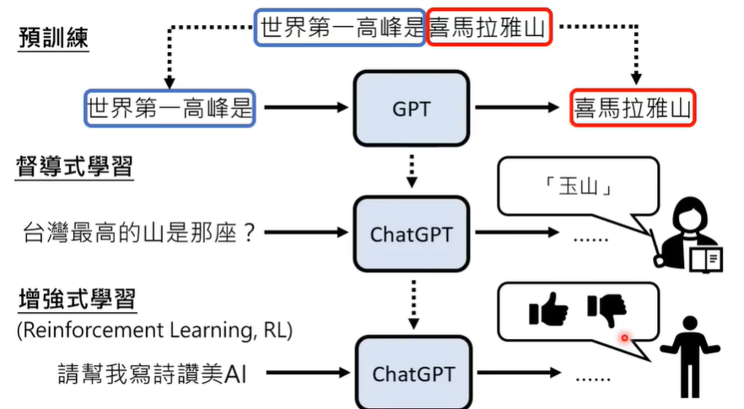

增强式学习：即可以给予其反馈 ，从而帮助chatgpt去学习到如何生成更正确的答案。

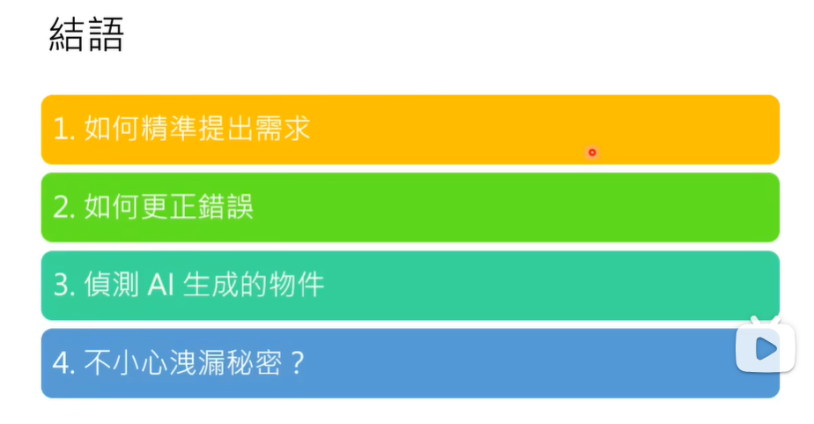

以上是Chatgpt可能会带来的研究问题。

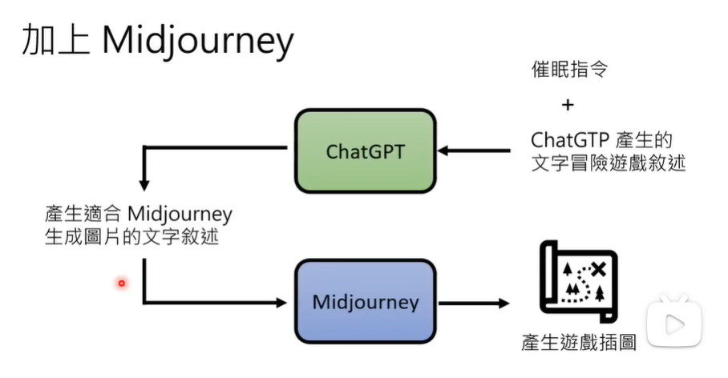

Midjourney配合上chatgpt生成的内容，可以实现带图画的文字冒险游戏。

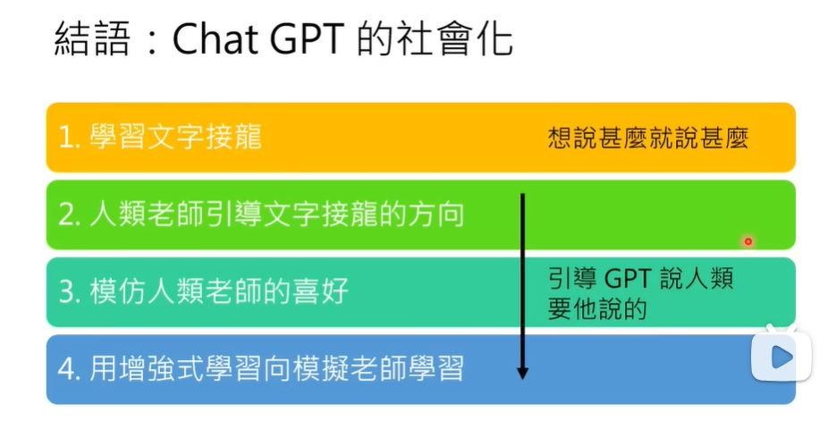

Chatgpt可能是通过上述来完成训练的。总结就是：首先先用自督导式学习去产生基本的答案数据库。但是此时它对我们问题的回答可能答非所问，提问和回答连接的上，但是可能不是我们想要的答案。因此，会通过督导式学习加入人为参与，每周类型的问题会给出较为标准的答案去给chatgpt去学习。第三步就是通过一个老师模型，该模型会模拟人类对问题的满意程度对chatgpt所回答的内容进行打分。第四步增强式学习就是将teacher model打的分作为一种reward，如果分较低的话就会对应去不断调整参数，直到得到最大参数，最终gpt的回答会被训练的十分满意人类的要求。

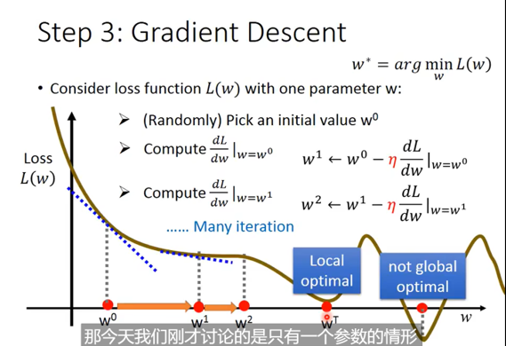

线性回归需要用到梯度下降

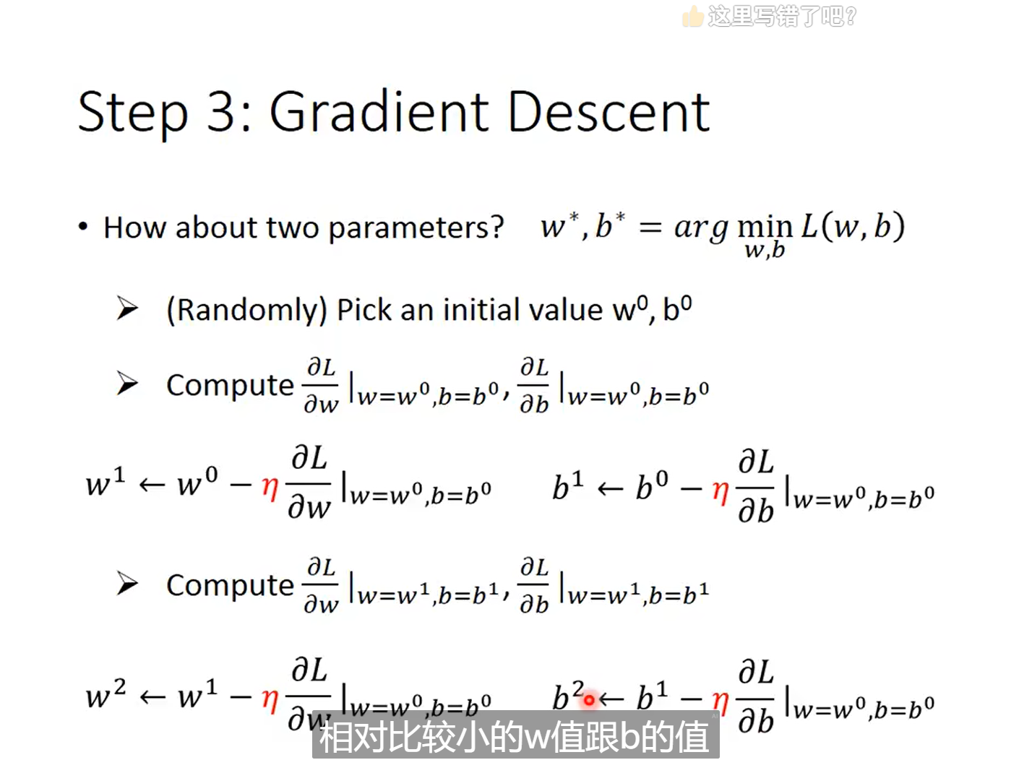

这里是原理，理论上去找LOSS最低的点对应的参数

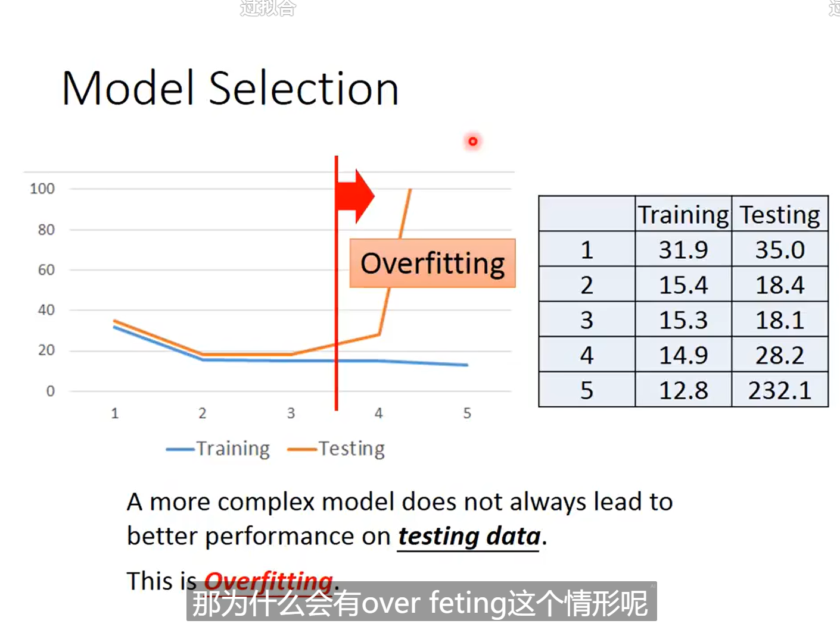

这里选择更复杂的模型（次数更高的模型）反而会出现过拟合现象。

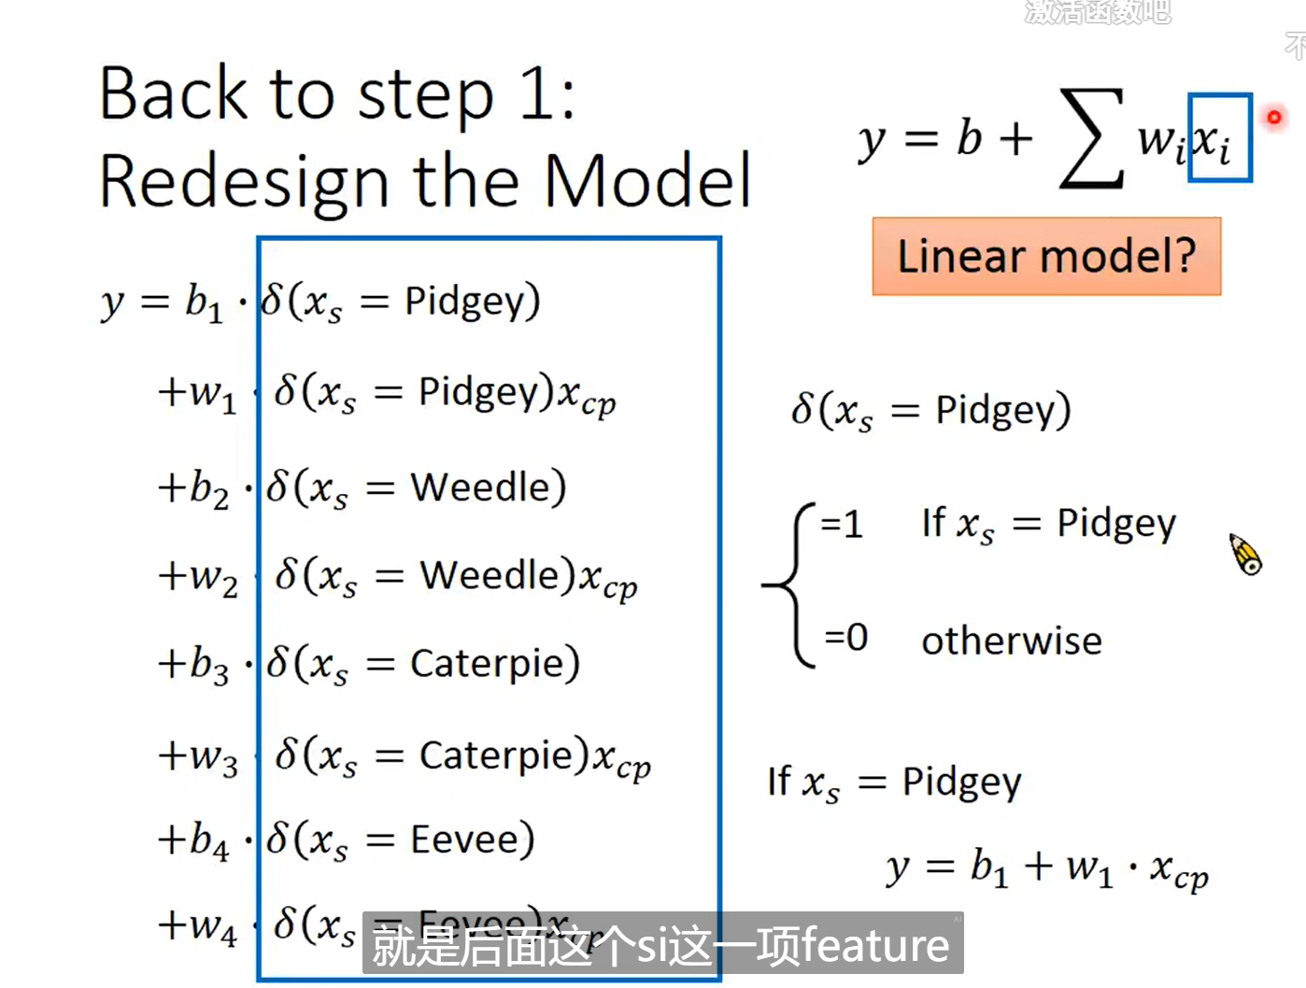

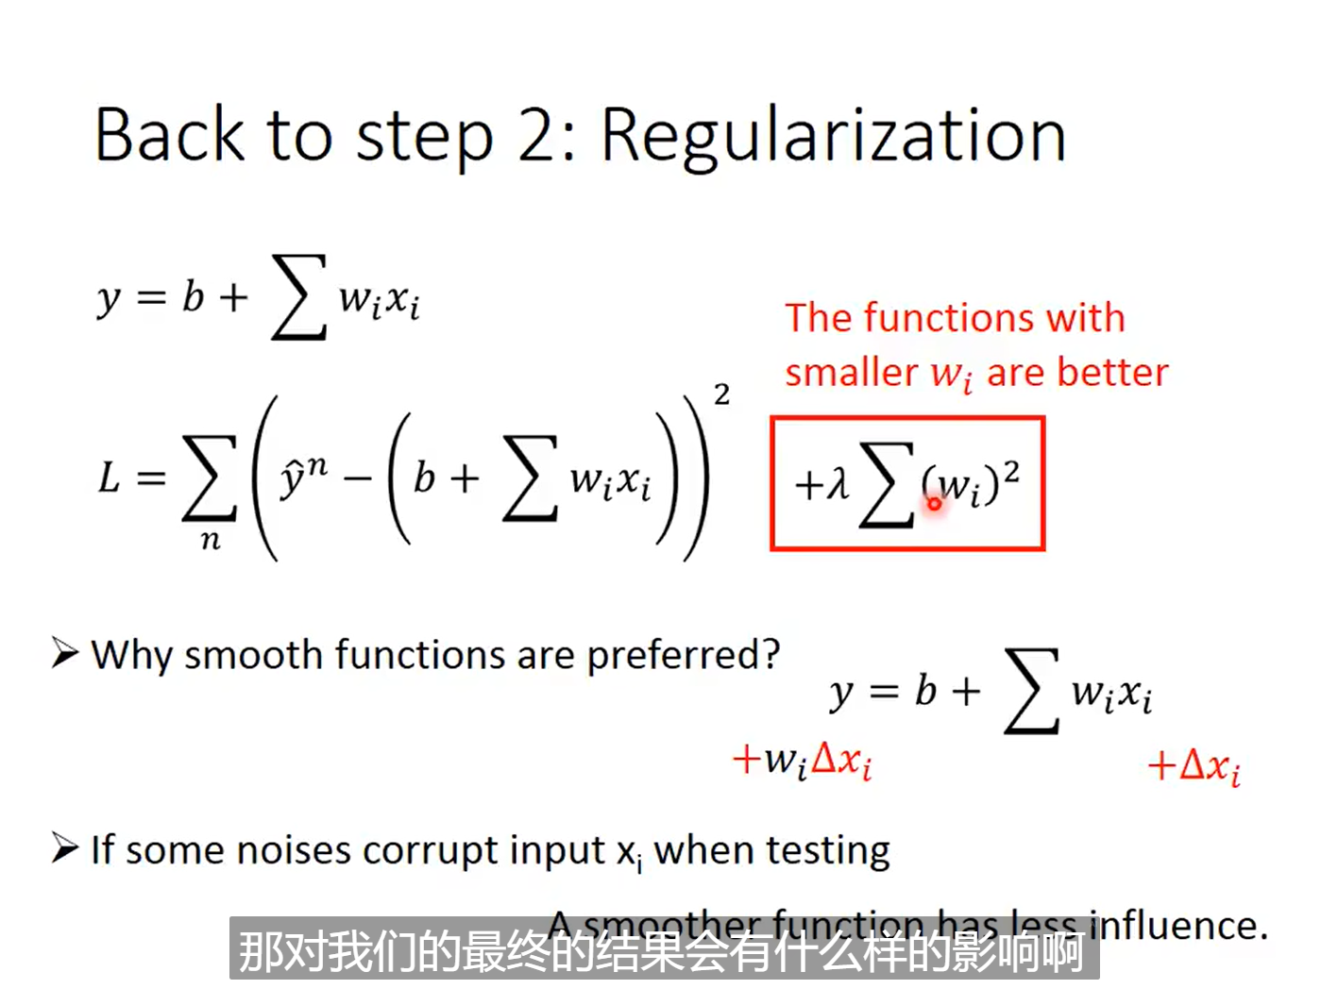

正则化，我们更希望获得更平滑的预测曲线，因为当有外界因素去干预的时候，越平滑的预测曲线受到的影响会更小，预测结果也会更准确。

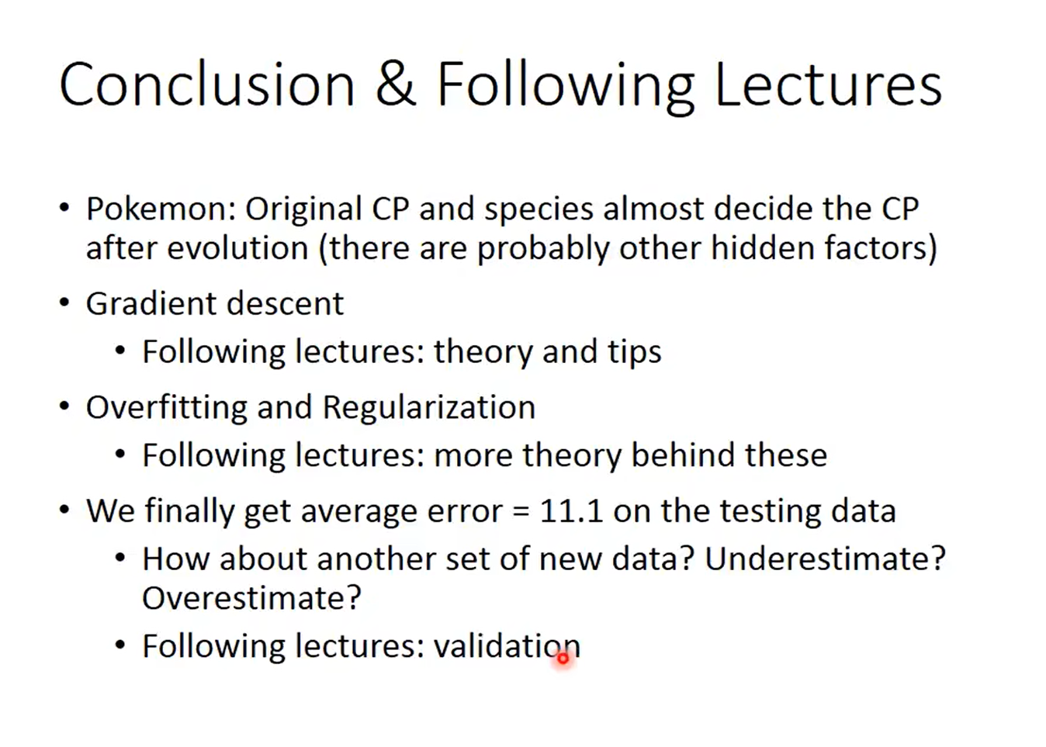

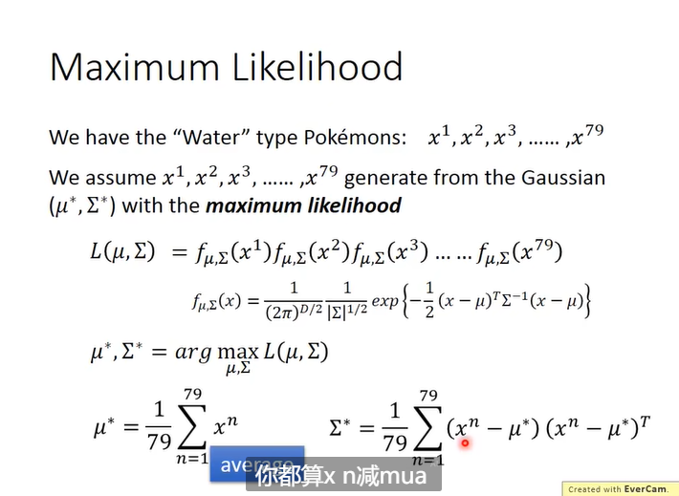

通过极大似然估计可以确定u和σ

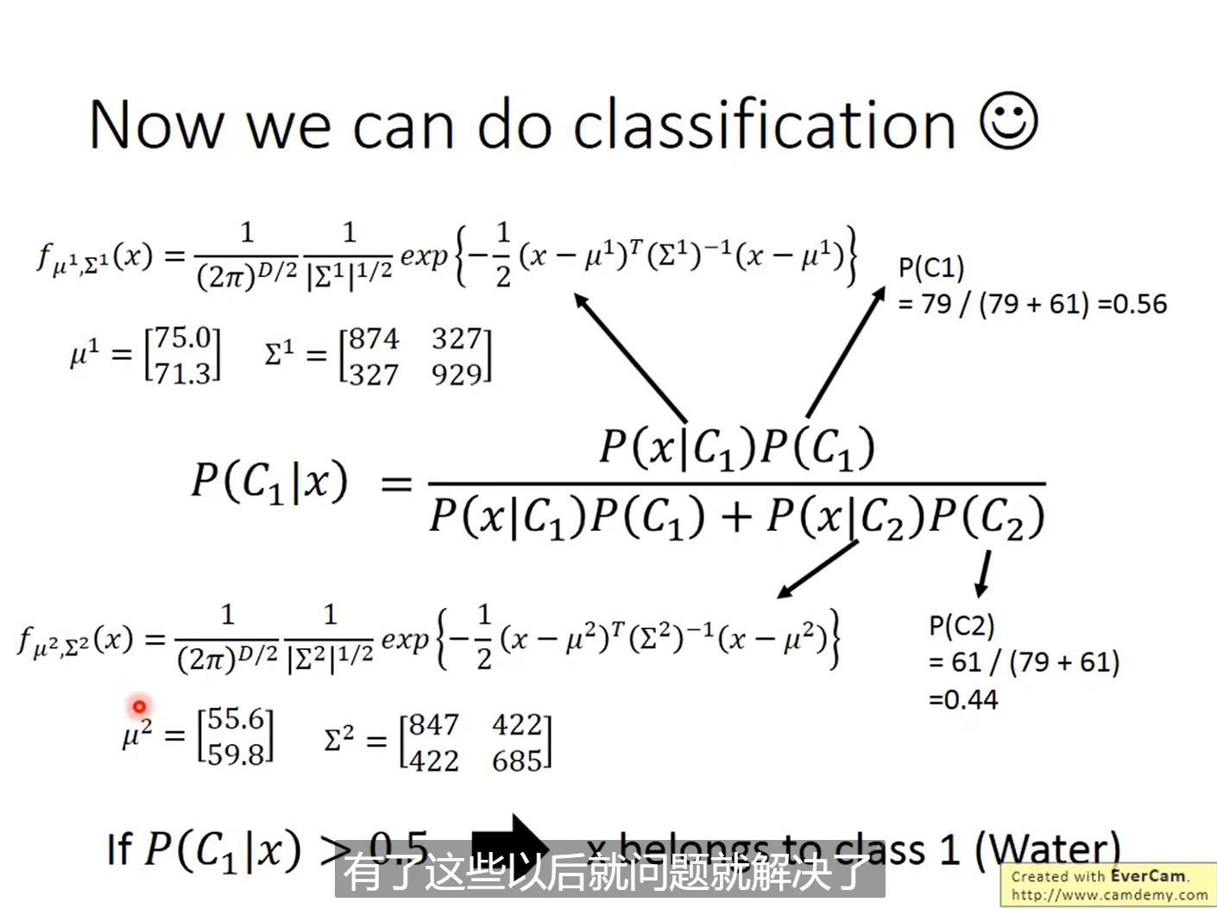

运用到概率论的知识

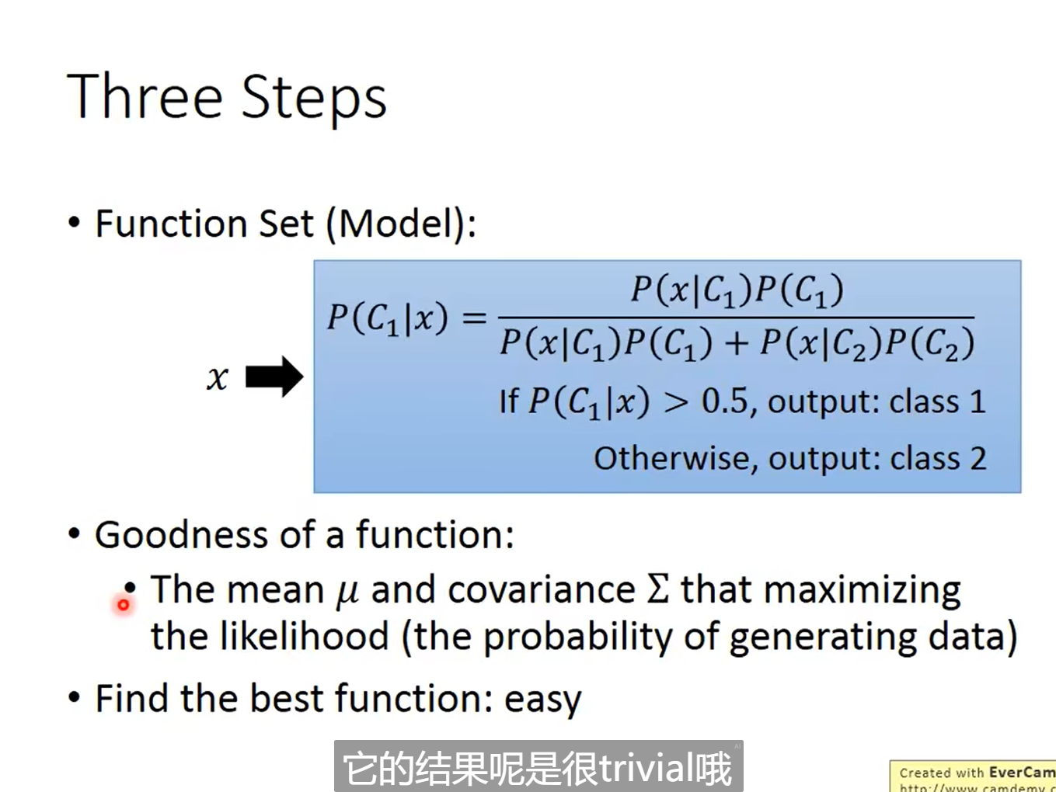

通过贝叶斯公式去计算概率然后对x进行分类，各个部分概率计算分别去选择对应的正态分布，其中参数需要对测试集的分析去确定。

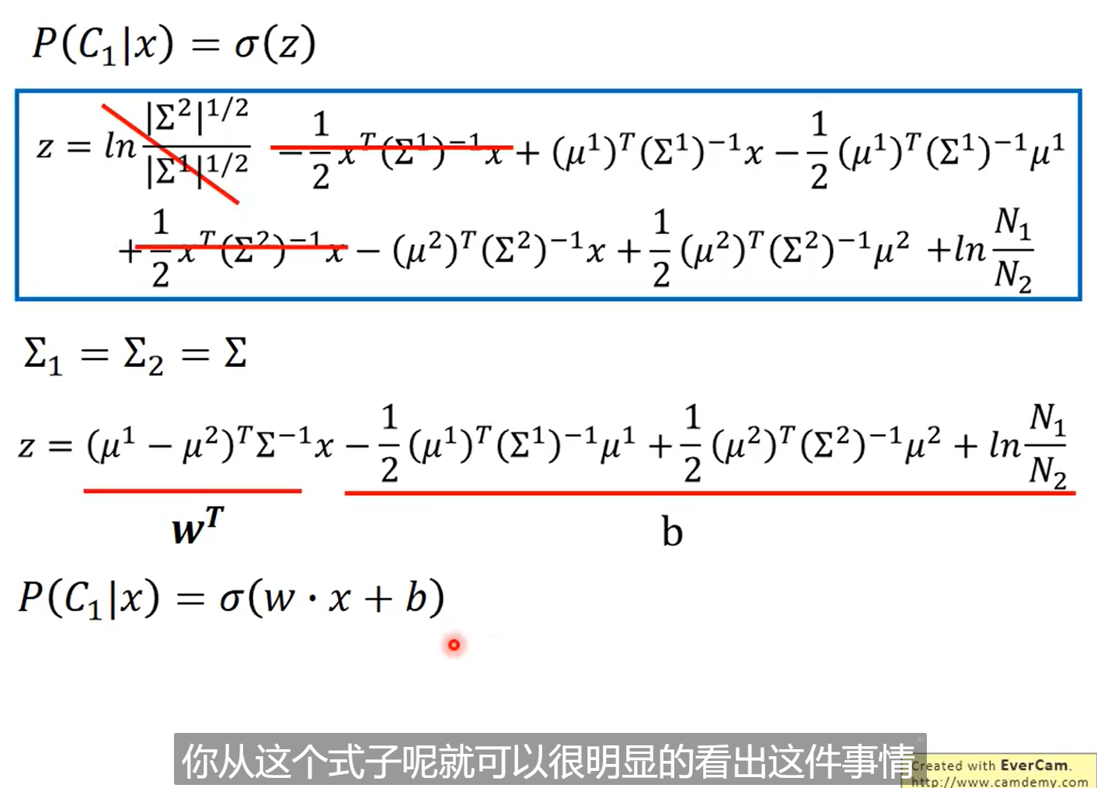

如果参数sigma相同的话，边界会是直线。

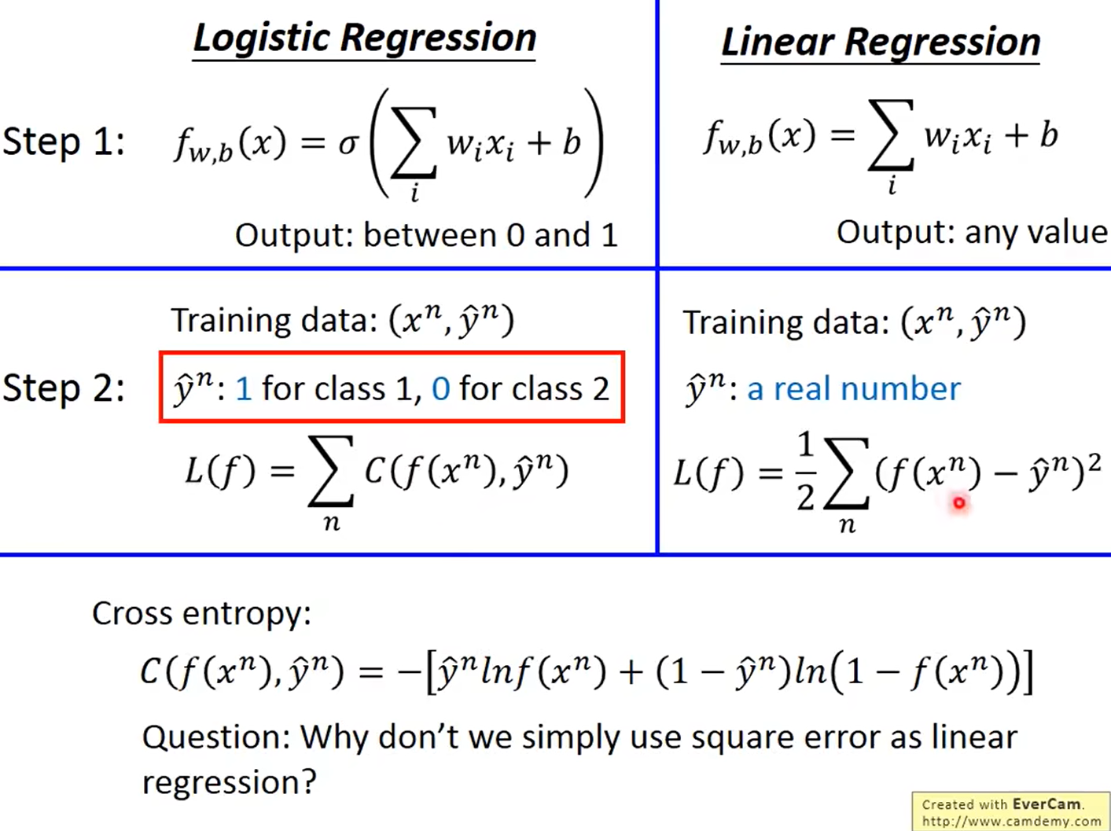

逻辑回归和线性回归的差异。

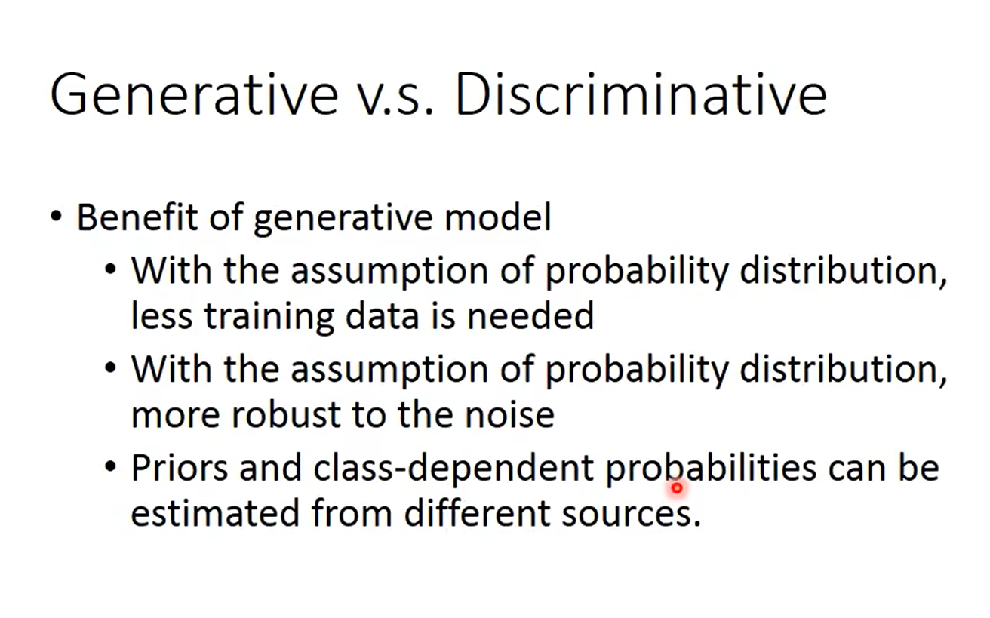

生成式模型和判别式模型的差异，判别式模型认为数据就可以代表原始分布因此直接拟合参数，而生成式模型认为数据的采样过程是不稳定的，也就是直接估计的参数和目标参数是有误差的，因此生成式模型是直接估计分布参数。

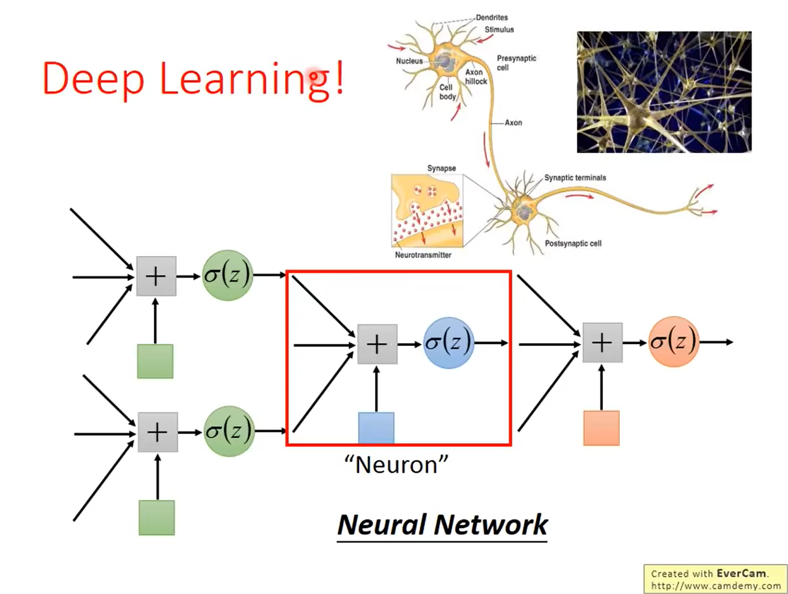

通过神经网络获取特征（可看作将x转换为x'），然后传人全连接层进行分类，这就是深度学习